Сергей Пятаков

Литературную премию Солженицына
вручат 28 апреля Елене Чуковской

(РИА Новости. 01.03.2011;
http://www.rian.ru/culture/20110301/340787867.html)
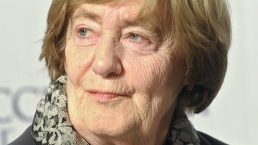

Литературная премия Александра Солженицына, денежный эквивалент которой неизменно составляет 25 тысяч долларов, в этом году присуждена внучке Корнея Чуковского литературоведу Елене Чуковской, сообщили РИА Новости организаторы премии в Фонде Александра Солженицына.
«Премия решением жюри присуждена Чуковской “за подвижнический труд по сохранению и изданию богатейшего наследия семьи Чуковских; за отважную помощь отечественной литературе в тяжелые и опасные моменты ее истории”», — уточнила собеседница агентства.
Церемония вручения почетного диплома премии состоится 28 апреля в библиотеке-фонде «Русское зарубежье» имени А. Солженицына.
В жюри премии входят Павел Басинский, Людмила Сараскина, Виктор Москвин, Наталья Солженицына, Валентин Непомнящий, Никита Струве, Борис Любимов.
Елена Цезаревна Чуковская родилась в 1931 году. Начала печататься в 1974 году. Среди ее публикаций — «Вернуть Солженицыну гражданство СССР» (1988), воспоминания о Борисе Пастернаке «Нобелевская премия» (1990) и сборник статей о Солженицыне «Слово пробивает себе дорогу» (совместно с В. Глоцером, 1998).
Многие годы Чуковская боролась за опубликование рукописного альманаха своего деда — «Чукоккалы». В результате его первое неполное издание вышло только в 1979 году. В 1999 году «Чукоккала» переиздана в полном объеме.
Также благодаря Елены Чуковской сохранен дом-музей Корнея Ивановича Чуковского в подмосковном Переделкино.
Сейчас Чуковская занимается публикацией книг Лидии и Корнея Чуковских. Ее авторству принадлежат комментарии и статьи об их творчестве.

